Міністерство освіти і науки України

НАЦІОНАЛЬНИЙ УНІВЕРСИТЕТ «КИЄВО-МОГИЛЯНСЬКА АКАДЕМІЯ»

**Звіт з фінального проекту курсу «Розробка клієнт-серверних застосувань на Java»**

Керівник роботи: Бабич Трохим

Виконала студентка 2 курсу

факультету інформатики

спеціальності “Інженерія програмного забезпечення”

Андрієнко Єлизавета, Бойко Христина

Київ 2021

**Зміст**

Постановка і аналіз задачі 4

Опис усіх реалізованих можливостей 4

Розподіл ролей 5

Визначення класів 6

GUI. Screenshots з програми 7

Висновок 8

**Список ілюстрацій**

Рис. 1. Визначення класів 5

Рис. 2. Screenshot 1 6

Рис. 3. Screenshot 2 6

Рис. 4. Screenshot 7

# **Постановка і аналіз задачі**

Завдання даного проекту полягало у створенні автоматизованого робочого місця. Необхідно було автоматизувати користування невеликого підприємства по роботі зі складом.

Існує декілька груп товарів (наприклад: Продовольчі, непродовольчі...). В кожній групі товарів існують конкретні товари (наприклад: борошно, гречка ...). У кожного товару є наступні властивості - назва, опис, виробник, кількість на складі, ціна за одиницю. Група товарів містить наступні властивості - назва, опис.

Також необхідно було реалізувати пошук товару, вивід усіх товарі, вивід товарів певної групи, а також обраховувати вартість певного товару за усією кількістю і загальної вартості товарів групи.

# **Опис усіх реалізованих можливостей**

У системі реалізовані наступні можливості:

1. Графічний інтерфейс користувача.
2. Клієнт та сервер.
3. Збереження даних в БД на сервері.
4. Назва товару - унікальна (не може зустрічатися більше в жодній групі товарів).
5. Назва групи товарів - унікальна.
6. Додавання/редагування/видалення групи товарів - при видаленні групи товарів, видаляти і всі товари.
7. Додавання/редагування/видалення товару в групу товарів (мається на увазі назва, опис, виробник, ціна за одиницю).
8. Інтерфейс додавання товару (прийшло на склад крупи гречаної - 10 штук), інтерфейс списання товару (продали крупи гречаної - 5 шт.)
9. Пошук товару.
10. Вивід статистичних даних: вивід всіх товарів з інформацією по складу, вивід усіх товарів по групі товарів з інформацією, загальна вартість товару на складі (кількість * на ціну), загальна вартість товарів в групі товарів.
11. Робота організована по мережі.
12. Максимальне уникнення блокувань на стороні сервера.
13. Проект покритий юніт тестами.
14. Дані передаються по мережі в зашифрованому вигляді.

# **Розподіл ролей**

Виконання даного завдання складалося з декількох етапів: створення інтерфейсу, розробка бази даних, реалізація основних методів по роботі з групами та товарами, пошук товару за фільтрами, покриття системи юніт тестами.

Андрієнко Єлизавета відповідала за:

* створення GUI
* розробку бази даних
* підключення сервера
* додавання/видалення продукту та групи
* тестування програми

Бойко Христина відповідала за:

* перевірку введених даних на валідність
* керування базою даних, збереження до БД інформації
* використання БД в інтерфейсі
* імплементацію методів редагування/пошук
* виведення статистичних даних

# **Визначення класів**

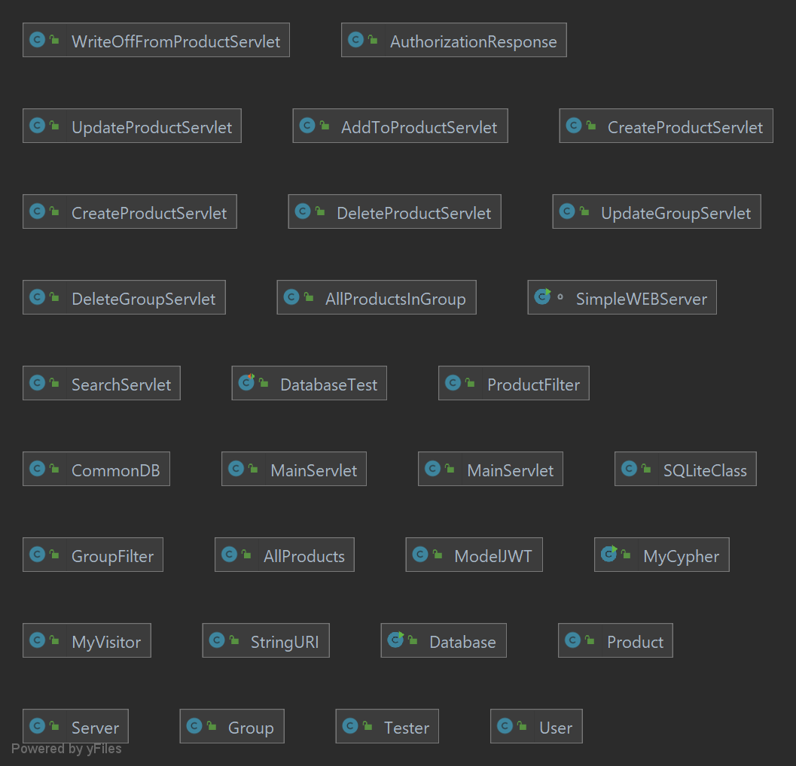

Рис. 1. Визначення класів

# **GUI. Screenshots з програми**

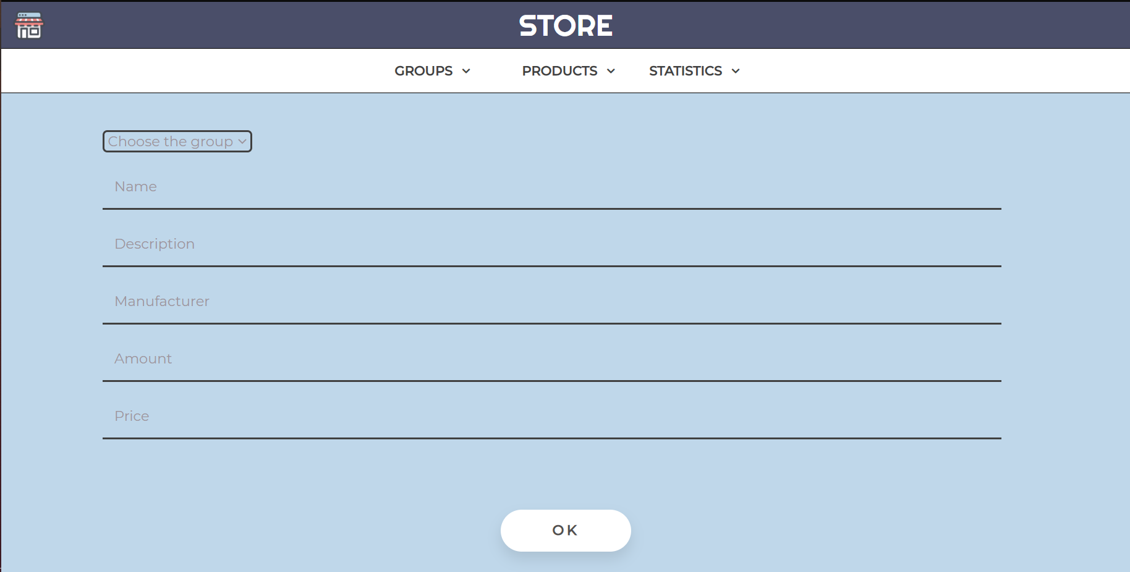

Рис. 2. Screenshot 1

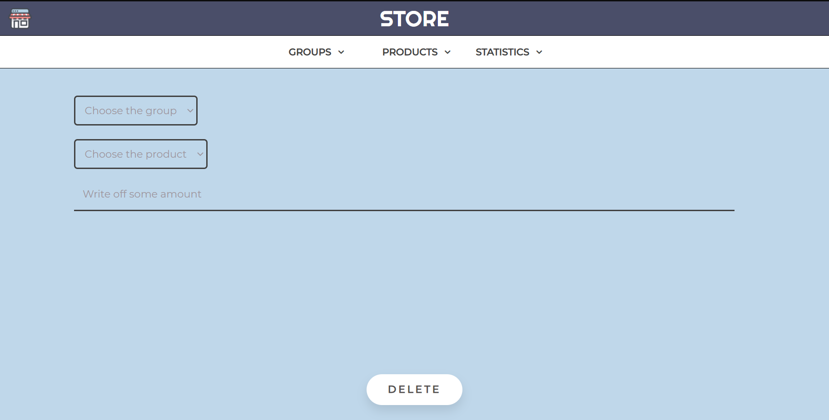

Рис. 3. Screenshot 2

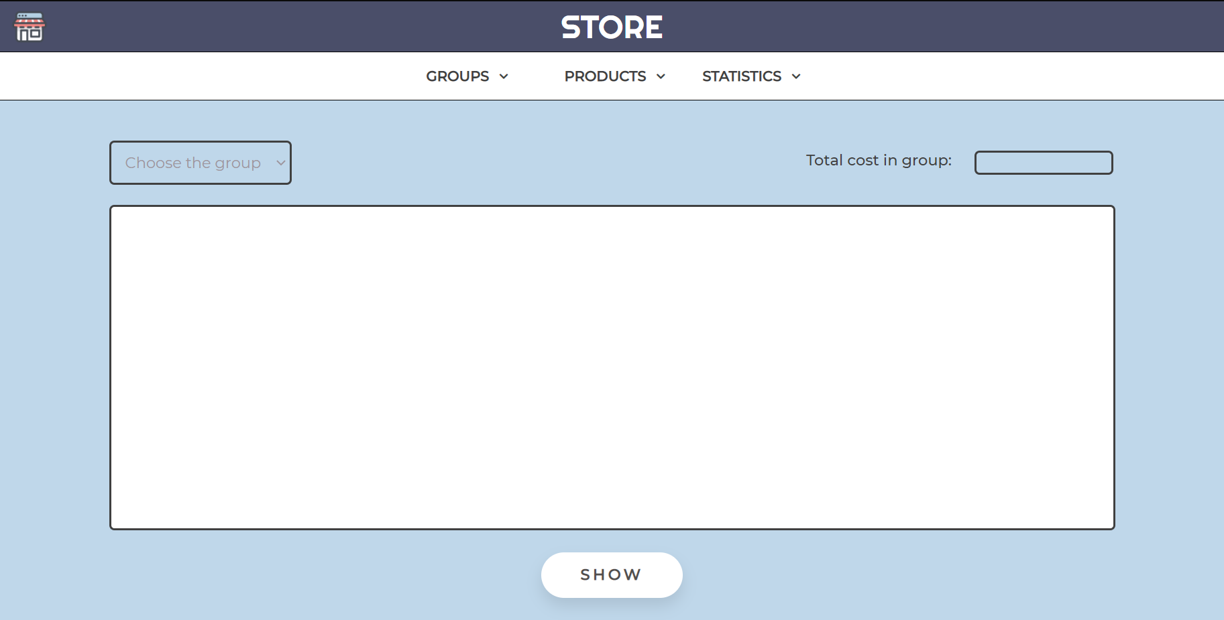

Рис. 4. Screenshot

# **Висновок**

У ході виконання курсового проекту було сформульовано і затверджено основне завдання: написати програму, що буде автоматизувати роботу невеликого підприємства по роботі зі складом. Розроблений алгоритм вирішення задачі показав, що головними об’єктами для реалізації усіх необхідних можливостей були продукт та група товарів. Відповідно були створені класи Group, Product і бази даних, що відповідали за збереження інформації.

Головними технічними засобами розробки програми є:

* Java 8
* Tomcat 8
* HTML
* CSS
* JavaScript
* Figma
* Git та GitHub

Користуватися програмою можна за допомогою меню, яке пропонує всі реалізовані можливості. В ньому обирається, з яким об’єктом необхідно працювати (група, товар чи можливості виводу), та подальші дії з ним (створити, редагувати, видалити, знайти або вивести за певними характеристиками).

Тестування показали, що програма працює коректно.